

LEMBAGA PEPERIKSAAN KEMENTERIAN PENDIDIKAN MALAYSIA PELAPORAN KERJA PROJEK
SAINS KOMPUTER

SISTEM PENGUNDIAN JAWATANKUASA KELAB KOMPUTER
TAJUK

NAMA CALON NOMBOR
091105-07-0205
BERNARD KOO HAO YANG
KAD PENGENALAN ANGKA GILIRAN

SEKOLAH MENENGAH JENIS KEBANGSAAN CHUNG LING,
EXIT JALAN AIR HITAM, TAMAN DAVID CHEN,
11400 GEORGETOWN, PULAU PINANG

NAMA DAN ALAMAT SEKOLAH

PUAN LOW WEI ZI
NAMA GURU

TANDATANGAN GURU

TARIKH



LEMBAGA PEPERIKSAAN KEMENTERIAN PENDIDIKAN MALAYSIA

KERJA PROJEK SAINS KOMPUTER
SIJIL PELAJARAN MALAYSIA

BORANG PERAKUAN CALON
Borang ini mestilah ditandatangani oleh calon dan guru atau pentaksir yang mentaksir kerja projek calon, dan dilampirkan bersama dengan laporan kerja projek yang dihantar kepada guru atau pentaksir. Kegagalan calon menandatangani borang perakuan ini akan menyebabkan calon tidak diberikan sebarang markah untuk kerja projek yang dihasilkan.

Nama Calon | BERNARD KOO HAO YANG
No. Kad Pengenalan Calon | 091105-07-0205
Angka Giliran Calon
Nombor Pusat Calon

Makluman Kepada Calon:
Kerja projek yang dihantar untuk dinilai mestilah merupakan hasil kerja calon sendiri. kerja projek calon boleh dibatalkan sekiranya calon didapati meniru kerja projek calon lain atau membenarkan calon lain untuk meniru kerja projek yang dihasilkan oleh calon sendiri, atau calon didapati menipu dalam apa cara sekalipun bagi menghasilkan kerja projek tersebut. Calon perlu berintegriti dan jujur, mengamalkan kesamarataan, adil dan menghormati maruah individu, kumpulan dan komuniti. Calon akan bertanggungjawab atas tindakan serta keputusan yang diambil.

Perakuan Keaslian Kerja Kerja Projek Calon:
Saya telah mengaku kerja projek membaca dan memahami makluman di atas. Saya telah menghasilkan kerja projek Sains Komputer tanpa bantuan daripada mana-mana pihak, kecuali dengan penerangan oleh pihak yang dibenarkan, iaitu guru mata pelajaran Sains Komputer di sekolah (untuk sekolah kerajaan dan calon sekolah bantuan kerajaan).

Tandatangan Calon
Tarikh

Perakuan oleh Guru atau Pentaksir:
Saya mengesahkan bahawa kerja projek Sains Komputer telah dihasilkan mengikut spesifikasi yang telah ditetapkan. Saya telah memeriksa kerja projek calon dan saya berpuas hati bahawa sepanjang pengetahuan saya, kerja projek tersebut telah dihasilkan sendiri oleh calon.

Tandatangan Guru/Pentaksir
Nama Guru/Pentaksir
Tarikh
Alamat

LEMBAGA PEPERIKSAAN KEMENTERIAN PENDIDIKAN MALAYSIA FORMAT KANDUNGAN DAN SUSUNAN

Bil | Kriteria | Dilampirkan |  | Catatan
Bil | Kriteria | Ya | Tidak | Catatan
1 | Format Dokumen
2 | Pelaporan mengikut format dokumen  - Jenis fon Times New Roman  - Saiz fon perenggan: 12  - Saiz fon tajuk: 14  - Langkau baris: 1.5  - Margin: 1.0 inci (atas, bawah, kiri dan kanan)
3 | Format Kandungan  - Muka hadapan  - Perakuan  - Penghargaan  - Isi kandungan  - Sumber rujukan  - Lampiran
4 | Pelaporan setiap fasa disertakan dengan lengkap
5 | Pelaporan disusun mengikut susunan

FASA 1 MENGANALISIS MASALAH
  - Pernyataan Masalah
Masalah utama yang dihadapi adalah ketidakselesaan ahli kelab kerana proses pengundian jawatankuasa dijalankan secara manual yang menyebabkan kesibukan dan kekeliruan. Proses manual ini sering menimbulkan kelewatan dalam pengiraan undi serta masalah ketelusan, di mana berlaku kekeliruan terhadap undi yang sah atau tidak sah. Kesan daripada isu ini termasuklah keputusan undian yang kurang tepat, ketidakpuasan hati dalam kalangan ahli, dan kemungkinan timbulnya konflik.
Sebagai penyelesaian, saya bercadang untuk membina sebuah sistem pengundian berasaskan web yang akan menguruskan proses pengundian dengan lebih sistematik dan automatik. Sistem ini akan menyusun dan merekod undi dengan lebih teratur, memastikan proses pengiraan undi berjalan lancar, serta mengurangkan ralat manusia. Dengan melaksanakan sistem ini, diharapkan ketidakselesaan ahli dapat dikurangkan, ketelusan dan keadilan dapat dipertingkatkan, serta proses pemilihan jawatankuasa kelab dapat dijalankan dengan lebih efisien.

  - Objektif
Objektif sistem yang dibina adalah:
- Menyimpan dan merekod undian secara automatik berdasarkan identiti pengguna.
- Memaparkan senarai calon keputusan undian secara telus dan terkini.
- Menjimatkan masa ahli kelab dalam proses pengundian berbanding kaedah manual.

  - Skop
Sistem pengundian ini hanya digunakan oleh murid Kelab Komputer melalui log masuk yang disediakan. Sistem aplikasi ini membolehkan:
- Pengundi membuat undian bagi setiap jawatan dalam jawatankuasa Kelab Komputer secara atas talian.
- Pengurus sistem merekod, memadam dan menyemak senarai calon serta undian.
- Setiap pengundi hanya dibenarkan mengundi sekali bagi setiap jawatan.

  - Kumpulan Sasaran
Kumpulan sasaran bagi projek ini terdiri daripada:
Pengurus yang berdaftar: Guru penasihat Kelab Komputer
Pengguna sistem yang berdaftar: Ahli Kelab Komputer
  - Menilai Sistem Sedia Ada
1.5.1 Menyatakan Fungsi Sistem Sedia Ada serta Kekuatan dan Kelemahannya

Sistem pengundian yang sedia ada dalam Kelab Komputer SMJK Chung Ling Pulau Pinang dijalankan secara manual menggunakan kertas undi. Ahli akan menulis nama calon yang dipilih dan memasukkan kertas tersebut ke dalam kotak undi. Guru penasihat bersama beberapa AJK akan mengira undi secara manual bagi menentukan keputusan.

a) Kekuatan sistem sedia ada:
- Mudah dilaksanakan tanpa memerlukan peralatan khas selain kertas dan kotak undi.
- Semua ahli dapat mengundi secara terus dengan pengawasan guru penasihat.

b) Kelemahan sistem sedia ada:
- Proses pengiraan undi mengambil masa yang panjang dan berisiko berlaku kesilapan manusia.
- Sukar untuk mendapatkan statistik undi dengan cepat.
- Risiko kertas undi hilang, rosak atau tidak sah.
- Kurang mesra alam kerana penggunaan kertas yang banyak.

1.5.2 Memberi Justifikasi Perlunya Sistem Baharu
Oleh sebab itu, Sistem Pengundian Jawatankuasa Kelab Komputer agar membolehkan ahli mengundi calon secara dalam talian, manakala guru penasihat dapat melihat statistik undi serta menguruskan data dengan lebih mudah, tepat, dan cepat.

1.5.3 Menamakan Sistem yang Dibangunkan dengan Nama yang Sesuai
Sistem yang dicadangkan akan dinamakan Sistem Pengundian Jawatankuasa Kelab Komputer.

1.6 Tempoh Projek
Di bawah adalah jadual perlaksanaan projek yang bermula dari:

i) Bulan Ogos hingga Oktober semasa Tingkatan Empat:-

Bil | Fasa |  | Aktiviti | 2025
Bil |  |  | Aktiviti | Ogos |  |  |  | September |  |  |  |  | Oktober
Bil |  |  | Aktiviti | 1 | 2 | 3 | 4 | 1 | 2 | 3 | 4 | 1 |  | 2 | 3 | 4
1 | Analisis Masalah | 1.1 | Mengenalpasti masalah
2 | Analisis Masalah | 1.2 | Menetapkan objektif projek
3 | Analisis Masalah | 1.3 | Menetapkan skop projek
4 | Analisis Masalah | 1.4 | Menentukan kumpulan sasaran
5 | Analisis Masalah | 1.5 | Membuat kajian sistem sedia ada
6 | Analisis Masalah | 1.6 | Menyediakan Laporan Fasa Analisa Masalah
7 | Reka Bentuk | 2.1 | Menyediakan carta alir pelaksanaan projek
8 | Reka Bentuk | 2.2 | Menyediakan Gambarajah Perhubungan Entiti (ERD)
9 | Reka Bentuk | 2.3 | Membina Jadual Pernormalan dari 0NF-3NF
10 | Reka Bentuk | 2.4 | Melakar antaramuka input dan output
11 | Reka Bentuk | 2.5 | Menyediakan laporan Fasa Rekabentuk
12 |  | 2.6 | Semakan dan Penghantaran laporan

ii) Bulan Mac hingga Jun semasa Tingkatan Lima:-

Bil | Fasa |  | Aktiviti | 2026
Bil |  |  | Aktiviti | Januari |  |  |  | Februari |  |  |  | Mac |  |  |  | April |  |  |  | Mei |  |  |  | Jun
Bil |  |  | Aktiviti | 1 | 2 | 3 | 4 | 1 | 2 | 3 | 4 | 1 | 2 | 3 | 4 | 1 | 2 | 3 | 4 | 1 | 2 | 3 | 4 | 1 | 2 | 3 | 4
1 | Pelaksanaan | 3.1 | Menghasilkan jadual berdasarkan Fasa 2
2 | Pelaksanaan | 3.2 | Menghasilkan borang berdasarkan maklumat di Fasa 2
3 | Pelaksanaan | 3.3 | Menghasilkan Query berdasarkan Tema
4 | Pelaksanaan | 3.4 | Menghasilkan Laporan berdasarkan Tema
5 | Pelaksanaan | 3.5 | Mengekod dengan menggunakan bahasa pengaturcaraan
6 | Pelaksanaan | 3.6 | Menyediakan Laporan Fasa Pelaksanaan
7 | Pengujian | 4.1 | Menyediakan set data untuk uji lari yang relevan seperti 8 jenis data, had atas dan had bawah
8 | Pengujian | 4.2 | Menjalankan ujian untuk ralat sintak, ralat logik dan ralat masa larian
9 | Pengujian | 4.3 | Menyediakan laporan fasa pengujian
10 | Dokumentasi | 5.1 | Menyediakan laporan bagi setiap fasa
11 | Dokumentasi | 5.2 | Menyediakan sumber rujukan
12 | Dokumentasi | 5.3 | Menyediakan penghargaan
13 | Dokumentasi | 5.4 | Menyediakan manual pengguna
14 | Dokumentasi | 5.5 | Menyiapkan folio laporan projek
15 | - | - | Semakan dan Penghantaran Laporan

FASA 2 MEREKA BENTUK PENYELESAIAN
2.1 Algoritma
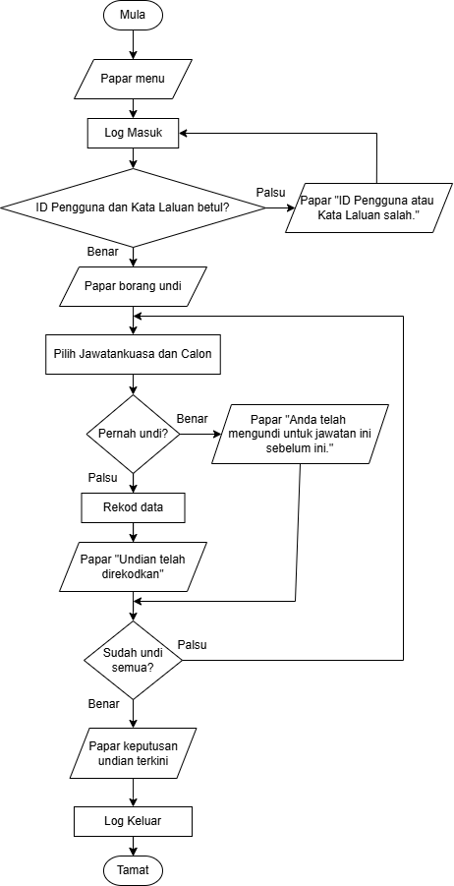
2.2 Gambarajah Perhubungan Entiti (ERD)
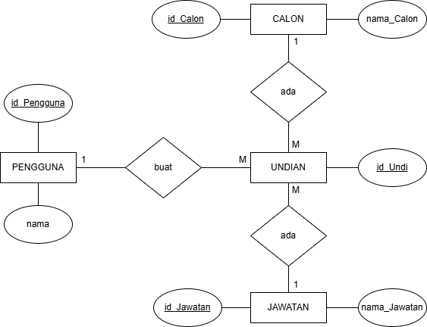

Entiti | Atribut | Kunci Primer
UNDIAN | 1. id_Undi | id_Undi
 | 2. id_Pengguna
 | 3. id_Calon
 | 4. id_Jawatan
JAWATAN | 1. id_Jawatan | id_Jawatan
JAWATAN | 2. nama_Jawatan
CALON | 1. id_Calon | id_Calon
CALON | 2. nama_Calon
PENGGUNA | 1. id_Pengguna | id_Pengguna
PENGGUNA | 2. nama

2.3 Penormalan
Jadual Penormalan 0NF:
PENGUNDIAN
id_Undi | id_Pengguna | nama | id_Jawatan | nama_Jawatan | id_Calon | nama_Calon
1 | D6261 | Ali | J01 | Pengerusi | C01 | Omar
2 |  |  | J02 | Setiausaha | C02 | Hassan
3 | D6262 | Abu | J03 | Bendahari | C03 | Aiman
4 | D6263 | Ahmad | J02 | Setiausaha | C01 | Omar
5 | D6264 | James | J01 | Pengerusi | C03 | Aiman

PENERANGAN JADUAL 0NF
Dalam Jadual 0NF, banyak duplikasi data seperti nama_Jawatan dan nama_Calon. Lajur-lajur dalam 0NF adalah tidak atomik kerana terdapat gabungan atribut-atribut membentuk satu baris. Contohnya, rekod id_Pengguna mengandungi gabungan pilihan dua nama_Calon bagi dua nama_Jawatan. Contohnya, Ali mengundi Omar dan Hassan sebagai Pengerusi dan Setiausaha. Jadi, rekod id_Pengguna Ali akan berulang. Jadual 0NF juga belum ada lagi Kunci Primer. Oleh sebab itu jadual 0NF perlu disemak terlebih dahulu sebelum dilaksanakan dalam system pangakalan data. Penormalan perlu mengurangkan duplikasi data.

Skema hubungan 0NF:
- PENGUNDIAN (id_Undi, id_Pengguna, nama, id_Jawatan, nama_Jawatan, id_Calon, nama_Calon)
Jadual Penormalan 1NF:
PENGUNDIAN
id_Undi | id_Pengguna | nama | id_Jawatan | nama_Jawatan | id_Calon | nama_Calon
1 | D6261 | Ali | J01 | Pengerusi | C01 | Omar
2 | D6261 | Ali | J02 | Setiausaha | C02 | Hassan
3 | D6262 | Abu | J03 | Bendahari | C03 | Aiman
4 | D6263 | Ahmad | J02 | Setiausaha | C01 | Omar
5 | D6264 | James | J01 | Pengerusi | C03 | Aiman

JUSTIFIKASI KEBERGANTUNGAN FUNGSI 1NF
Jadual di atas merujuk kepada skema perhubungan 1NF bagi Sistem Pengundian Jawatankuasa Kelab Komputer. Dalam fasa ini, saya telah memastikan lajur adalah atomik dan mengenal pasti kunci primer dalam jadual, iaitu id_Undi.

PENERANGAN JADUAL 1NF
Jadual 1NF telah ditukarkan daripada bentuk asal 0NF. Tujuan penukaran kepada 1NF adalah untuk membuang sebarang kumpulan data yang berulang, memastikan setiap lajur hanya mengandungi nilai tunggal (bersifat atomik), serta menetapkan kunci primer. Dalam jadual ini, setiap rekod undi dikenal pasti dengan id_Undi yang unik dan boleh digunakan sebagai kunci primer untuk membezakan setiap baris data.
Skema hubungan 1NF:
- PENGUNDIAN (id_Undi<KP>, id_Pengguna, nama, id_Jawatan, nama_Jawatan, id_Calon, nama_Calon)
Jadual Penormalan 2NF:
PENGUNDIAN
id_Undi | id_Pengguna | nama | id_Jawatan | nama_Jawatan | id_Calon | nama_Calon
1 | D6261 | Ali | J01 | Pengerusi | C01 | Omar
2 | D6261 | Ali | J02 | Setiausaha | C02 | Hassan
3 | D6262 | Abu | J03 | Bendahari | C03 | Aiman
4 | D6263 | Ahmad | J02 | Setiausaha | C01 | Omar
5 | D6264 | James | J01 | Pengerusi | C03 | Aiman

JUSTIFIKASI KEBERGANTUNGAN FUNGSI 2NF
Dalam 2NF, semua atribut bukan kunci mempunyai Kebergantungan Fungsi Sepenuh terhadap Kunci Primer (id_Undi) dan tiada Kebergantungan Fungsi Separa. Walau bagaimanapun, pada jadual 2NF, terdapat Kebergantungan Fungsi Transitif iaitu atribut bukan kunci bergantung kepada atribut bukan kunci yang lain dan menyebabkan berlaku kelewahan data. Contoh Kebergantungan Fungsi Transitif pada jadual adalah:
a) atribut nama bergantung kepada atribut id_Pengguna
b) atribut nama_Jawatan bergantung kepada atribut id_Jawatan
c) atribut nama_Calon bergantung kepada id_Calon

PENERANGAN JADUAL 2NF
Jadual 2NF telah berada pada 1NF. Jadual 1NF sama dengan 2NF kerana tiada Kebergantungan Fungsi Separa pada 1NF.

Skema hubungan 2NF:
PENGUNDIAN (id_Undi<KP>, id_Pengguna, nama, id_Jawatan, nama_Jawatan, id_Calon, nama_Calon)

Jadual Penormalan 3NF:

id_Pengguna | nama
D6261 | Ali
D6262 | Abu
D6263 | Ahmad
D6264 | James
UNDIAN PENGGUNA
id_Undi | id_Pengguna | id_Calon | id_Jawatan
1 | D6261 | C01 | J01
2 | D6261 | C02 | J02
3 | D6262 | C03 | J03
4 | D6263 | C01 | J02
5 | D6264 | C03 | J01

CALON JAWATAN
id_Calon | nama_Calon
C01 | Omar
C02 | Hassan
C03 | Aiman
id_Jawatan | nama_Jawatan
J01 | Pengerusi
J02 | Setiausaha
J03 | Bendahari

JUSTIFIKASI KEBERGANTUNGAN FUNGSI 3NF
Dalam 3NF, semua atribut bukan kunci bergantung secara fungsi sepenuhnya dan secara langsung kepada Kunci Primer, dan tiada Kebergantungan Fungsi Separa serta tiada Kebergantungan Fungsi Transitif. Contoh justifikasi mengikut skema hubungan:
- Pada jadual PENGGUNA, atribut nama bergantung kepada
id_Pengguna yang asalnya di jadual PENGUNDIAN ialah atribut biasa (Kebergantungan Fungsi Transitif)
- Pada jadual CALON, atribut nama_Calon bergantung kepada
id_Calon yang asalnya atribut biasa di jadual PENGUNDIAN (Kebergantungan Fungsi Transitif)
- Pada jadual JAWATAN, atribut nama_Jawatan bergantung kepada id_Jawatan yang asalnya atribut biasa di jadual PENGUNDIAN (Kebergantungan Fungsi Transitif)
- Pada jadual UNDIAN, atribut id_Pengguna, id_Calon dan id_Jawatan bergantung kepada Kunci Primer id_undi. id_Pengguna, id_Calon dan id_Jawatan juga merupakan Kunci Asing yang merujuk kepada jadual lain.
Kebergantungan Fungsi Transitif telah dihapuskan.

PENERANGAN JADUAL 3NF
Jadual 3NF telah berada dalam keadaan 2NF. Pada 3NF, jadual JAWATAN, PENGGUNA dan CALON telah diasingkan dan Kunci Asing id_Pengguna, id_Calon dan id_Jawatan ada pada jadual UNDIAN sebagai rujukan. 3NF penting untuk mengelakkan redundansi data serta dapat mengelakkan anomali.

Skema hubungan 3NF:
- UNDIAN (id_Undi<KP>, id_Pengguna<KA>, id_Calon<KA>, id_Jawatan<KA>)
- PENGGUNA (id_Pengguna<KP>, nama)
- CALON (id_Calon<KP>, nama_Calon)
- JAWATAN (id_Jawatan<KP>, nama_Jawatan)
2.4 Antara Muka Input/Output
Laman Log Masuk
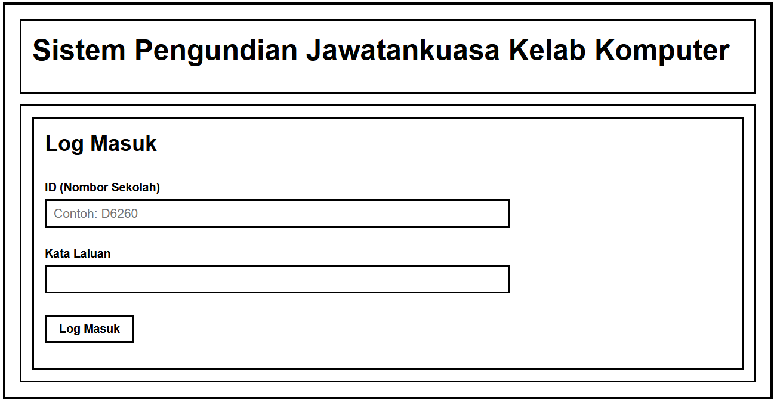
Laman Admin
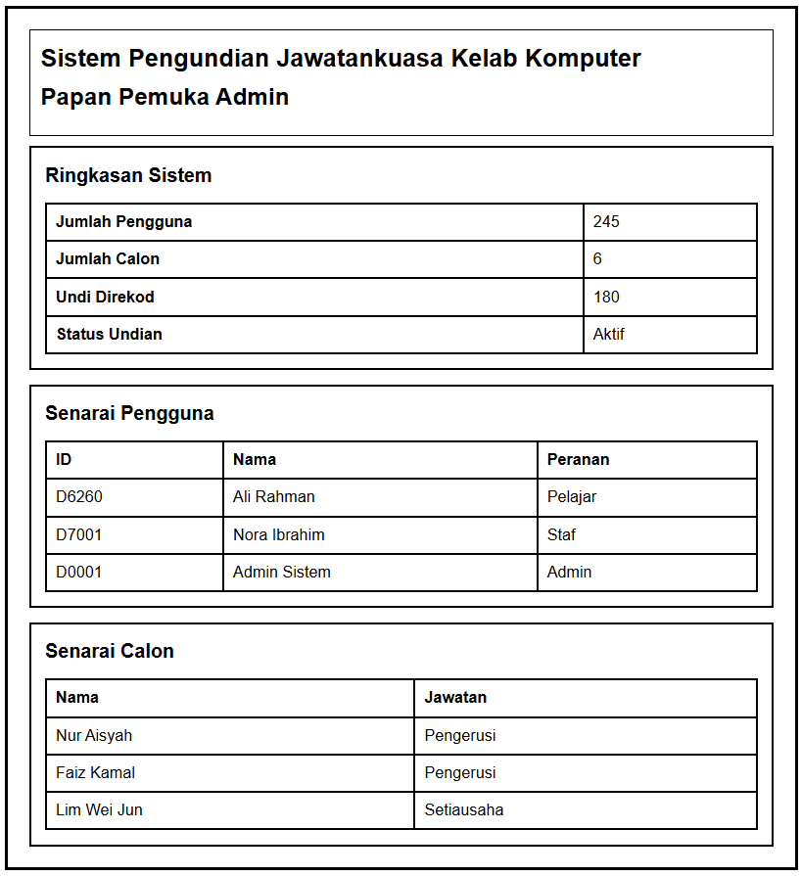

Laman Pengguna
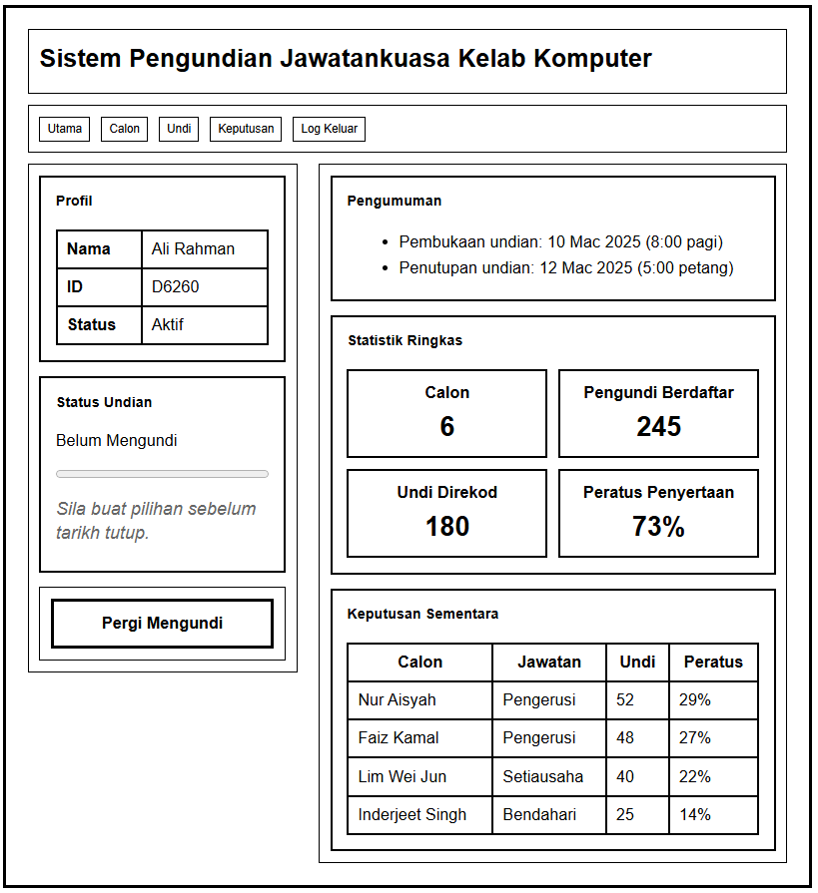

FASA 3 Melaksanakan Penyelesaian
3.1 Jadual
3.1.1 Membina semua jadual berdasarkan skema hubungan
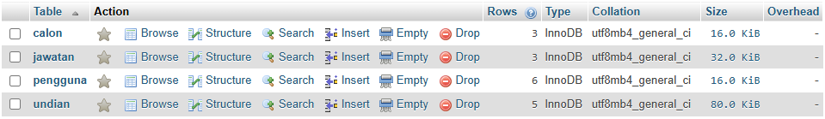

3.1.2 Menggunakan jenis data yang sesuai bagi setiap atribut dalam semua jadual
Nama jadual: calon
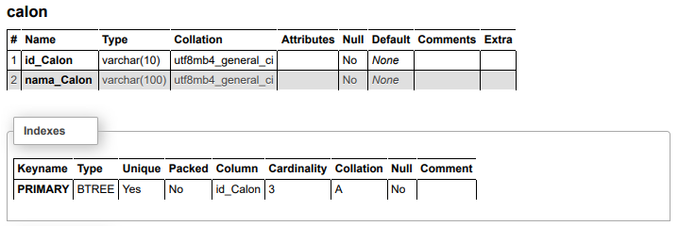
Nama jadual: jawatan
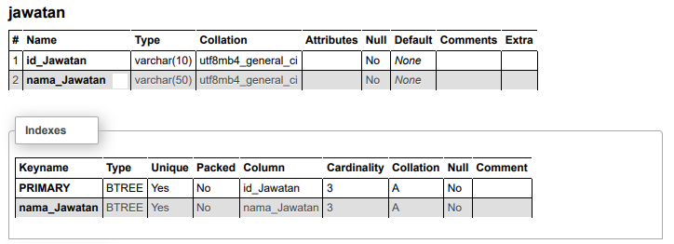

Nama jadual: pengguna
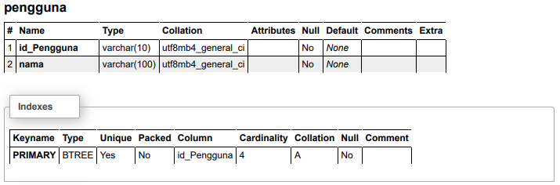

Nama jadual: undian
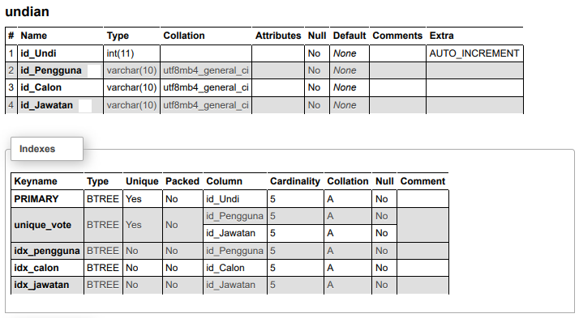

3.1.3 Menyatakan kunci primer dan kekardinalan dalam semua jadual dengan tepat
